出國報告（出國類別：其他，拜訪姐妹校）

國立臺北科技大學拜訪波海三國暨德國合作協議學校行程報告

服務機關：國立臺北科技大學
姓名職稱：姚立德 校長
黃聲東 國際長
黎文龍 研發處長
派赴國家：拉脫維亞、立陶宛、愛沙尼亞、德國
出國期間：2014.06.14（日）-2014.06.30（日）
報告日期：2014.09.11（四）
摘要
本校於103學年度起將重點開波羅的海三國：拉脫維亞、愛沙尼亞、立陶宛以及德國境外生來台就讀及實習機會。未來將在招生以及國際合作重心放在東歐國家，期望將東歐地區成為成為本校第一大外籍生來源。
本次，駐拉脫維亞代表處葛光越大使於陪同姚立德校長與愛沙尼亞塔林科技大學簽訂教育合作及學生交流合作備忘錄，同時本校參訪團於6月17日上午參訪里加工業大學，6月19日上午參訪立陶宛維爾紐斯‧格迪米尼茲科技大學、維爾紐斯大學以及德國均有豐富收穫。由於本校是實務型大學，東歐地區因有成熟的學術網絡，故得借而推動東歐地區高等教育國際合作。
目次
本文 4
一、目的 4
二、行程表 5
三、過程 5
四、心得 8
五、建議事項 8
六、行程留影 8

本文
- 目的
計畫目標：
希望藉由此次參訪，加強與波羅的海合作協議學校學術交流之機會與深度，並透過外交部的協助，與相關重點大學簽署合作協議。
緣起：本校於103學年度起將重點開波羅的海三國：拉脫維亞、愛沙尼亞、立陶宛以及德國境外生來台就讀及實習機會。相較於以往，未來將在招生以及國際合作重心放在東歐國家，期望將東歐地區成為成為本校第一大外籍生來源，國際合作方面也期望透過與立陶宛等國合作，擴及愛沙尼亞、拉脫維亞等地區，也因此能更拓展本校與東歐國家合作交流之機會。2013年後，本校與多所東歐地區高等教育機構互訪合作，姚校長率隊前往波羅的海拜訪合作協議學校以及德國，期望未來與各大學建立起良好的友誼關係。

二、行程表
6月15日 | 12：55抵達
6月16日 | 1.上午參訪 塔林理工大學（09：00），結束前往里加（5小時車程）  2.里加市區觀光
6月17日 | 上午參訪里加工業大學（09：00）
6月18日 | 上午前往立陶宛（5小時車程）
6月19日 | 1.上午參訪立陶宛維爾紐斯‧格迪米尼茲科技大學  2.下午返回維爾紐斯市區觀光
6月20日 | 1.上午參訪維爾紐斯大學 （*10 a.m.）  2.下午自由活動
6月21日 | 上午0622出發（維爾紐斯→法蘭克福（1120出發）→德國）
6月21日～6月29日 | 參訪德國阿亨工業大學及波昂大學
6月30日 | 上午0622出發（維爾紐斯→法蘭克福（1120出發）→台北）

三、過程
6月16日訪問愛沙尼亞塔林理工大學大學。
愛沙尼亞為波羅地海三國中最靠近芬蘭灣之國家，塔林則距離芬蘭首都赫爾辛基不到90公里的航程。愛沙尼亞為歐洲科技發展之新興國家，1991年8月19日蘇聯發生8·19政變，愛沙尼亞於8月20日宣布獨立以來一直保持高度的經濟發展，SKYPE通訊軟體即為該國科技成就之一。
本次，駐拉脫維亞代表處葛光越大使於6月16日上午陪同姚立德校長與愛沙尼亞塔林科技大學校長Andres Keevallik簽訂教育合作及學生交流合作備忘錄。
此次備忘錄內容除開方雙方學生交流外，雙方也應積極尋求共同研究與合作的機會。隨後並參觀塔林科技大學附屬創業育成中心及科學園區。該園區以軟體創新科技為主，令人印象深刻。

參訪行程中，塔林理工大學介紹該校重要建築設施外，該校研發長Marko Piirsoo教授、研究行政處主任Ms Mariann Lugus為訪團做簡報。
簽約儀式中邀請葛大使致詞，葛大使讚許國立台北科技大學係我第一所與塔林科技大學簽訂MOU之國立科技大學，作育國內無數科技業精英。此合作協議對台愛科技業未來合作奠下良機。同時，葛大使說愛沙尼亞軟體業發達，我則以硬體著稱於世界，兩者倘共同合作則將為未來國際環境的高科技業創造更精密之創新科技。

塔林理工大學於愛沙尼亞獨立後1918年創校，現有學生1萬4千餘名，並有19個國際認可之英語學位課程。由於強調國際化，吸引來自60多個國家的學生及教授參與，並與世界一流大學如，加州大學柏克萊分校，史丹佛大學，上海交大進行合作，同時與國際公司如微軟，三星，Skype等合作培育優秀科技業人才。

6月17日上午參訪里加工業大學。
拉脫維亞里加工業大學長久以來即與本校友合作關係，2010年8月本校楊重光老師赴拉脫維亞里加科技大學生醫材料創新發展中心參與國際合作研究計畫，並 於當地飯店與里加科技大學Karlis Gross教授、立陶宛Aivaras Kareiva教授和台灣外交部商討談論研習活動內容。 2010年8月的第一次學術交流，與當地拉脫維亞、立陶宛、教授學生相互作各自主要領域之研究報告討論合作研究計畫，並做未來研究規劃與合作動態，該校生醫材料創新發展中心主要研究員Janis Locs博士介紹生醫材料創新發展中心之儀器設備資源。
本次回訪里加工業大學，主要內容為討鞏固雙方友誼，進而尋求更多合作機會。

6月19日上午參訪立陶宛維爾紐斯‧格迪米尼茲科技大學
維爾紐斯‧格迪米尼茲科技大學於國際學術界上以VGTU之名主持許多SCI期刊，立陶宛Vilnius Gediminas Technical University維爾紐斯‧格迪米尼茲科技大學（VGTU）淵源於1956年之立陶宛Kaunas科技大學，為波羅地海地區最大科技大學之一。該校現有約16000 名學生以及約3000 名教職員設立，8個學系，分別為建築、資訊系統工程、工程資訊料學、機械工程、建築能量學、建築工程、交通工程經濟與管理以及企業管理等，並開設博碩士研究所課程，分別屬於環保管理與清潔生產、電能系統工程、工業工程與創新管理以及企業管理等，與本校各章所相關程度高。此外，該校在國際學術表現上相當亮眼，出版多部國際SCI期刊，其學術之成就非國內各大研究機構所能望其項背。

VGTU校長Prof. Alfonsas Daniunas及副校長Prof. Asta Radzeviciene曾蒞臨本校，該校校長非常讚許本校綠建築之規劃，並表示在未來將持續與本校進行各種學術交流，包含交換學生、交換教授等。

6月20日上午參訪維爾紐斯大學
維爾紐斯大學成立於1579年，是波羅的海三國中最早、也是東歐最早成立的大學之一，甚且早於莫斯科大學176年建校。大學的前身為耶穌會學院，因此其發展與立陶宛的宗教及政治歷史息息相關，在俄羅斯統治時期的1832至1919年間，大學曾被關閉將近一世紀。

維爾紐斯大學始終扮演著立陶碗最高學府的角色，不僅左右立陶宛人的文化生活，連鄰近國家也深受影響。幾個世紀以來，這所綜合人文和自然科學的學術殿堂，為立陶宛造就了無數的作家、科學家、政治家等優秀人才，因此被稱為立陶宛民族精英的搖籃。目前學生超過2萬人。

6月21日～6月29日 參訪德國阿亨工業大學及波昂大學
阿亨工業大學成立於1870年，起初是為了因應工業快速發展，培養所需的工程師而設立，是德國最大的理工大學之一，目前共有512名教師，自建校以來，共有6位諾貝爾獎得主。

近年全球性氣候變遷，以風力、太陽光電等再生能源發電替代化石能源發電，已成為各國進行電力建設的重要課題。但再生能源發電具不穩定的特性，而傳統電力網路亦難以滿足發展需求，於是各先進國家紛紛進行電網升級計畫，推動智慧電網的的技術開發與建置。我國經濟部能源局於2011年成立「智慧電網總體規劃小組」，而歐盟早在2005年就成立「智慧電網技術平台」，德國為歐盟會員國家之一，本次參訪阿亨工業大學之重點為學習該校電機學院在智慧電網技術上的研發現況，並參觀實驗室及校園建築特色，該校圖書館座無虛席，學生用功的程度值得本校學生學習。

波昂大學成立於1818年，為一國際型的研究大學，獎勵學術研究，號稱為「數學界的麥加」，擁有國際性的研究中心，1,500個國際研究計畫。在美國的姐妹校包括柏克萊大學、紐約大學及威斯康辛大學麥迪遜分校；在臺灣的姊妹校包括國立臺灣大學、國立政治大學、淡江大學及國立高雄第一科技大學。自建校以來，共有5位諾貝爾獎得主。

波昂大學為一都會區學校，與本校相同都座落在市中心，具有優越的地理位置，本次參訪之重點為瞭解波昂大學融入鄰近社區之作法，將有助於本校與周邊社區合作，建立資源互補與共享機制，期能有效推動學校整體發展規劃。

四、心得
本次參訪主要的目的是在於鞏固波羅的海地區合作協議學校間的情誼，並同時為臺北科技大學覓得更多與歐洲各研究機構共同合作研究之機會。本校103學年度開始國際合作的重點就放在與東歐地區高等教育機構的合作，期望建立東歐國家聯絡網，而愛沙尼亞是計畫中的第一站。
由於本校是實務型大學，東歐地區因有成熟的學術網絡，故得借而推動東歐地區高等教育國際合作。共同研究是為了發揮協助本校研究能量，強化台灣產業體質，提供更多合作機會；也同時建立本校境外據點，立足東歐國家第一站，故在本次合作發展具有重要的意義。

五、建議事項
1. 東歐地區合作協議校間雖然地圖上僅數公里，但實際上交通不便的問題短時間內無法改善，故交通問題若克服則可加速網絡之建立。
2. 波羅的海各國因其地理位置與政治文化背景，在觀光旅遊、教育、金融經濟表現上，都有持續改善，GDP成長快速；應與環境相當完善，各合作協議學校行政人員、老師、學生均能自由使用英語作為溝通工具，值得本校師生做為借鏡。

六、行程留影
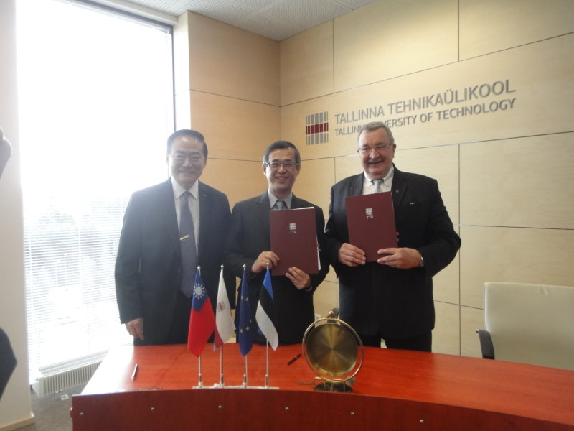 | 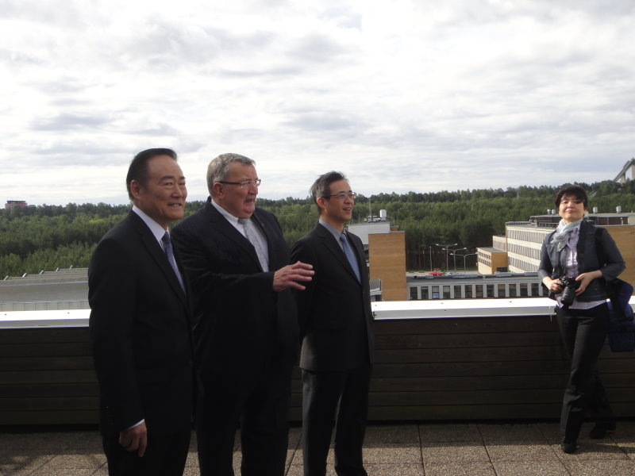
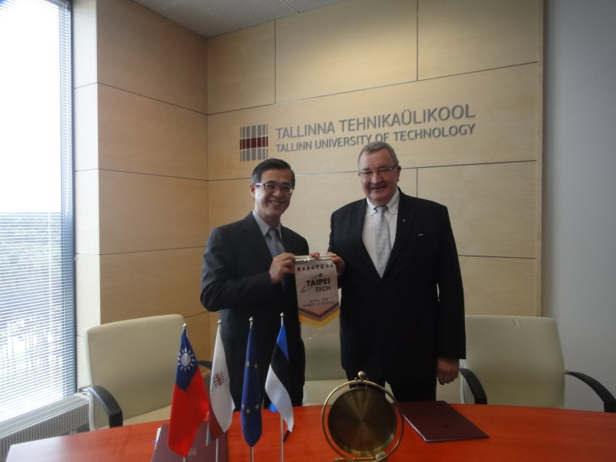 | 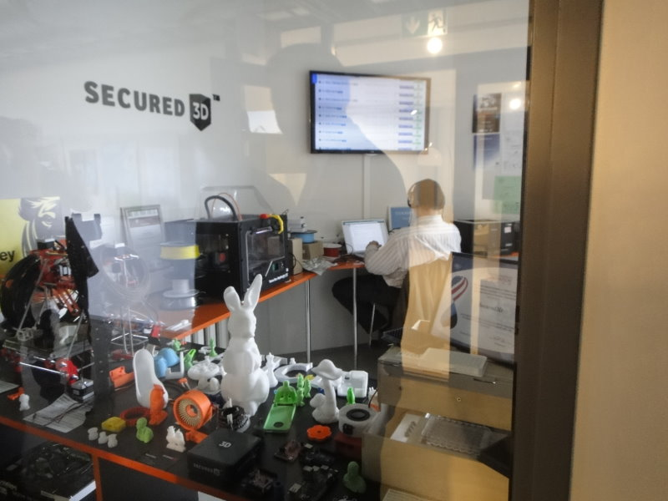
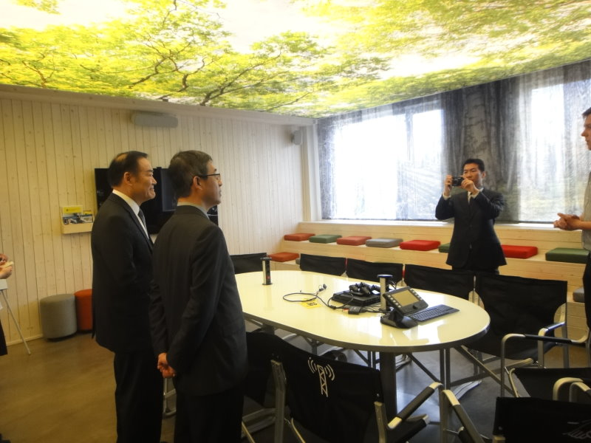 | 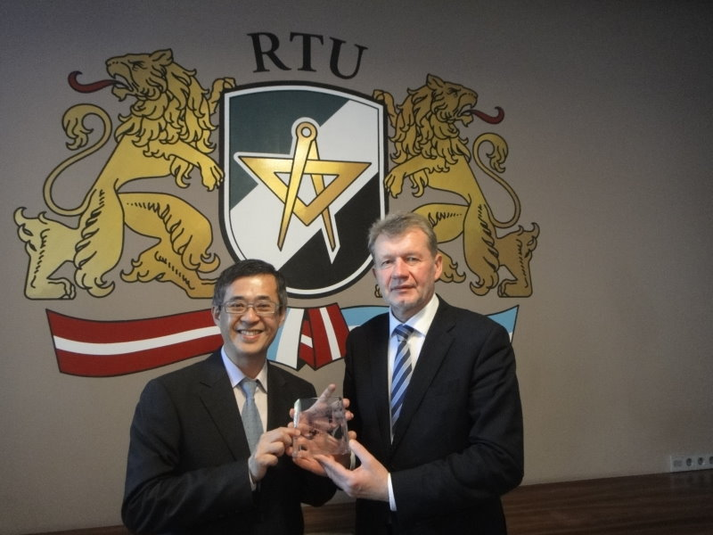
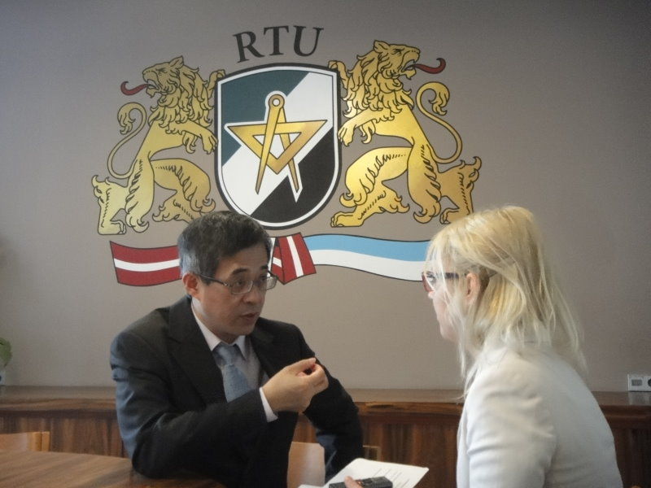 | 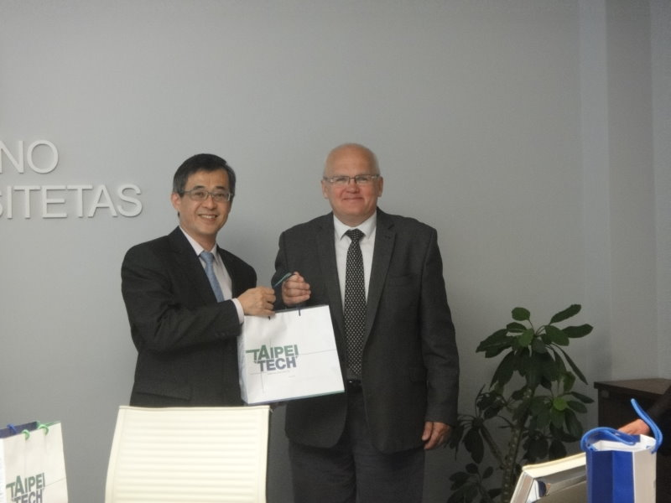
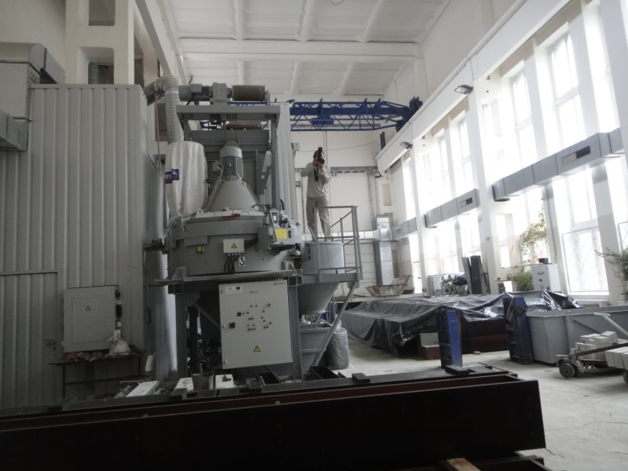 | 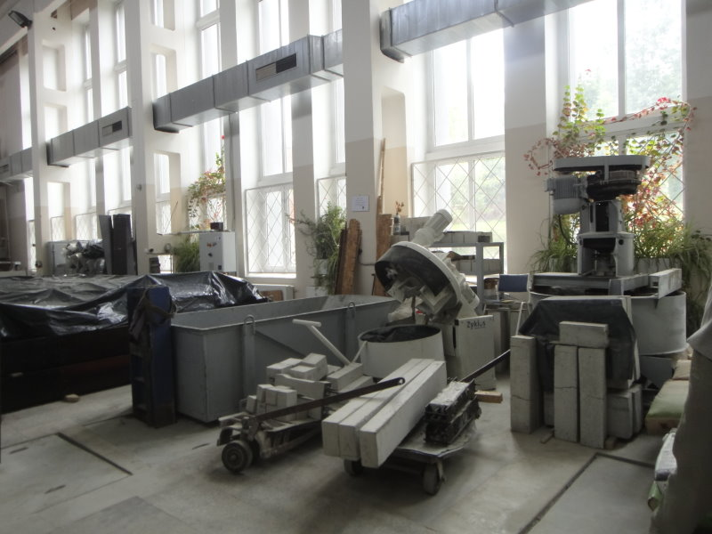
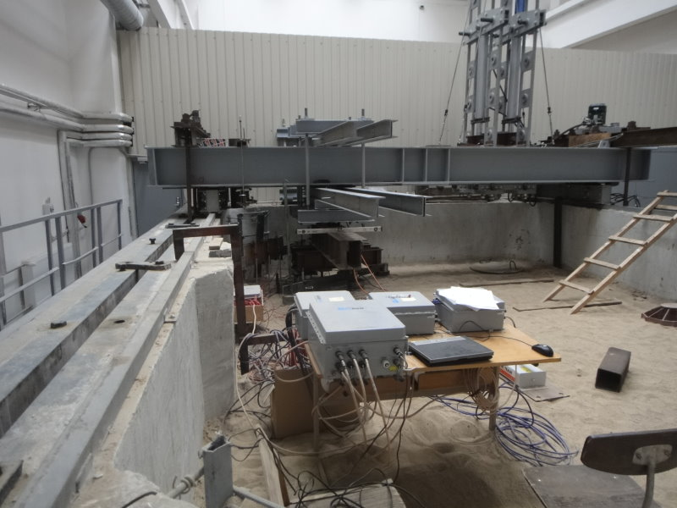 | 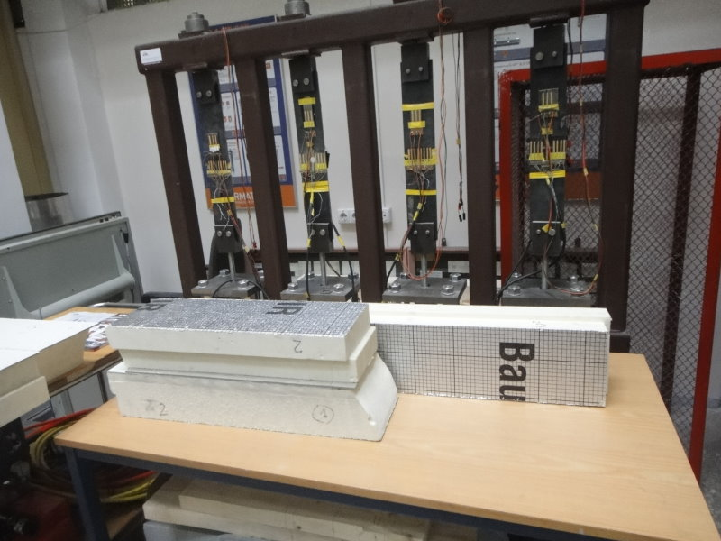
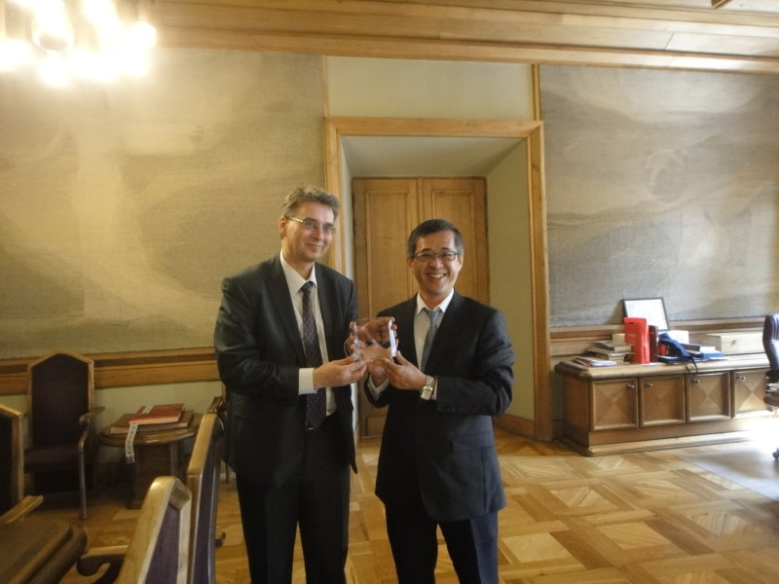 | 

